Advanced Payroll
SAP HR

정연홍
대출 관리는 대출신청 금액 지급, 대출금 상환, 상환이자를 계산하여 급여 혹은 급여 외로 지급, 공제 처리하여 대출금을 관리한다. 급여를 지급 내용에 따라 크게 3가지로 구분해보면 월급여, 상여, 퇴직금 이렇게 구분할 수 있고, 소득세로 구분하면, 근로소득과 퇴직소득 이렇게 급여에 한 축을 담당하는 부분이다.

Chapter 12. 대출과 퇴직금

▶ Overview
일상생활에서 가장 쉽게 접할 수 있는 부분이 아닌가 싶다. 다양한 사유의 대출과 상환이 각자의 생활 속에 나타날 수 있을 것이다. 물론 없으신 분들도 있을 수 있다. 그러한 대출을 회사에서 제도적으로 도입되어 있고 사원들이 신청하여 사용하고 상환할 수 있다면 이번 장을 열심히 봐야 할 것이다.

Standard에서 제공하는 대출은 대출 관련 인포타입의 입력값 설정, 상환 방법 및 이자 계산 방식에 대한 처리, 대출 신청 금액에 대한 지급 방식에 대해서 설정한다. 일단, 회사 내의 대출 유형을 확인하고, 유형에 따른 상환 방법, 이자 계산 방식을 고려하면 일단 인포타입에 입력할 유형에 결정된 것이고, 그에 따른 급여계산에 나타날 임금 항목의 계산식이 결정된 것이다. 하나씩 차례대로 확인하고 진행하면 어려움 없이 간단하게 대출을 하나 신설할 수 있을 것이다.

단, 당연한 이야기일지 모르나, 대출 간의 상호 대출 금액 제한 혹은 퇴직금을 담보로 한도 설정과 같은 기능들은 제공되지 않는다. 물론 사원이 신청하는 화면에서 추가로 구현해야 할 것이다. 일반적인 경우로 비추어, 학자금 관련된 경우는 별도 지원된 장학금 금액만큼 제한 혹은 퇴직금 담보로 지급되는 대출의 경우는 예상 퇴직금을 조회하여 해당 금액까지만 제한되게끔 한다. 물론 개발을 통해서 처리된다.

월급여의 형태가 아닌 경우는 상여 지급 혹은 퇴직금(중간정산 포함)의 경우가 있다. 물론 연말정산이 있으나, 지급이 아닌 정산을 하는 절차라고 봐야 하기 때문에 조금은 다른 경우라고 보는 것이 합당하다(은행이체 금액이 있고, 없고의 차이라고 볼 수 있다. 물론 필자의 개인적인 견해이다). 그중에서도 퇴직금은 일반적으로 알고 있는 것처럼 3개월 평균급여와 12개월 내에 지급받은 상여 및 연차 수당을 대상으로 1일분의 일평균금액을 산정하고 해당 금액에 30을 곱하여 1월 평균 임금을 산정하고, 해당 평균 임금에 근속기간을 가산하여 퇴직금의 형태를 갖추게 된다. 이 부분은 이제는 고전에 가까워지기 시작한다. 퇴직보험을 비롯해서 앞으로 퇴직연금제가 도입됨에 따라 관리부터 계산까지 다양한 버전이 존재하게 될 것이다.

앞으로 설명될 IMG에서는 근속기간을 산정하는 방법, 평균 임금을 산정하는 방법에 대해서 이야기가 될 것이다. 근속기간은 사실 고용기간프로세스라는 것을 이해해야지만 가능하다. 해당 지식이 있다는 전제하에 출발하니 이점 양해를 부탁한다. 평균 임금을 산정하는 방법의 경우는 회사마다 고유의 프로세스에 따라 변형을 하거나, User-Exit을 이용하여 처리해야 한다.

퇴직금 평균 임금을 산정하는 방식이 중요한 이유 중의 하나는 퇴직충당금이 퇴직금과 같은 방식으로 산정하기 때문에 설정된 내역을 퇴직충당금 프로그램에서 공유하여 사용하기 때문에 잘못된 설정이라면 퇴직충당금도 잘못되게 된다. 물론 앞으로 퇴직연금제 도입에 따라 각 회사는 회계법인으로부터 계리 서비스나 혹은 계리 산정이 가능한 솔루션을 도입해야 할 것이다. 복잡하기도 하고, 간단해 보이기도 하는 퇴직금 설정을 시작하도록 하겠다.

1. 대출(론)
▶ 목적
회사 내에서 사원에게 대출을 지원하는 경우에 설정하여 Infotype 0045(대출)에서 사용하며, 입력 혹은 급여 계산 시에 관련된 설정을 처리할 수 있다.

▶ IMG Path
급여관리 -> 급여:한국 -> 대출(론)

1.1 계산 활성화
▶ IMG 화면
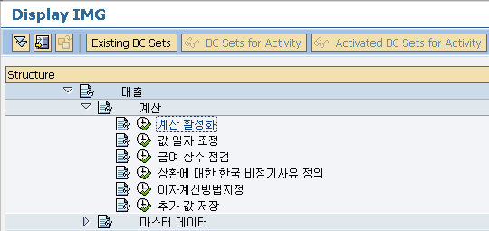
<그림> 12.1 계산 활성화

▶ IMG Path
급여관리 -> 급여:한국 -> 대출(론) -> 계산 -> 계산 활성화

Schema KR00의 subSchema인 KRLN에서 대출에 관련된 상환금, 이자 계산을 처리하게 된다. 해당 Schema KRLN에서 해당 Function, Rule에 관련된 설정이 가능하다. Standard에서 기본적으로 활성화되어 있다.

1.2 값 일자 조정
▶ IMG 화면
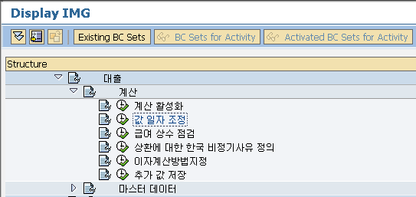
<그림> 12.2 값 일자 조정

▶ IMG Path
급여관리 -> 급여:한국 -> 대출(론) -> 계산 -> 값 일자 조정

대출 상환이나 이자 계산에 필요한 기준일자를 급여 계산 영역에 따라서 설정하게 된다. 설정값은 지급일 기준, 기간 시작일, 기간 종료일, 기간의 15번째 일자로 가능하다.

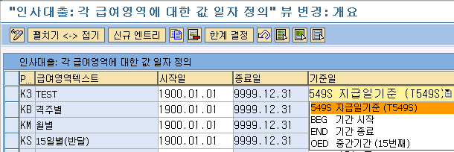
<그림> 12.3 값 일자 조정 내역
급여 계산 영역 K3의 경우는 549S를 선택했고, 지급일 기준으로 처리된다.

1.3 급여 상수 점검
▶ IMG 화면
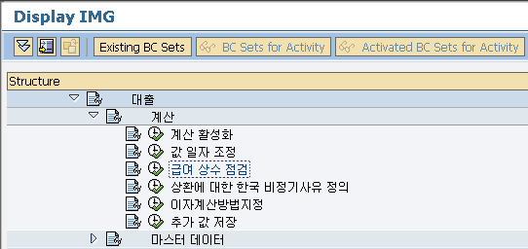
<그림> 12.4 급여 상수 점검

▶ IMG Path
급여관리 -> 급여:한국 -> 대출(론) -> 계산 -> 급여 상수 점검

대출을 이용하게 되면, 이자율이나 참조금리와 같은 상수값을 관리할 필요가 있다. 물론 한국 대출의 경우는 별도로 관리가 되나, 다른 나라의 경우는 상수값으로 관리하고 있어서 뷰 테이블 V_511P_B를 통해서 조정할 수 있다. 한국의 경우에는 대출 관련하여 사용하고 있지 않다. 독일의 경우는 LZFGR이라는 상수값으로 이자면제 한도를 관리한다.

1.4 상환에 대한 한국 비정기 사유 정의
▶ IMG 화면
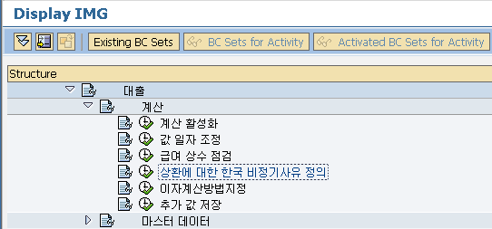
<그림> 12.5 상환에 대한 한국 비정기 사유 정의

▶ IMG Path
급여관리 -> 급여:한국 -> 대출(론) -> 계산 -> 상환에 대한 한국 비정기 사유 정의

대출과 관련된 상환 시 정기월급여가 아닌 비정기급여에서도 상환할 경우에 미리 특정 비정기급여 유형에 대해서 지정할 수 있다. 지정된 비정기 사유에만 상환할 수 있다.

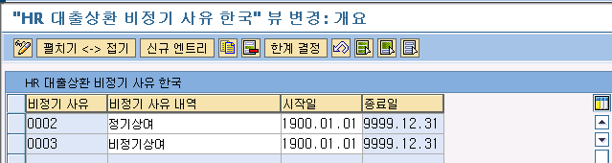
<그림> 12.6 상환에 대한 한국 비정기 사유 정의 내역

위 그림에서 0002, 0003의 경우에만 상환할 수 있다. 그 외 비정기에서는 상환할 수 없다. 물론 Infotype 0045(대출)의 비정기 분할상환 필드에 해당 상환금액이 입력되어 있어야 한다.

1.5 이자 계산 방법 지정
▶ IMG 화면
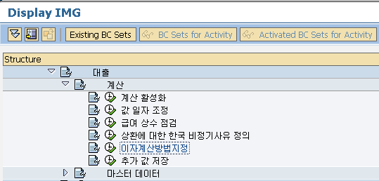
<그림> 12.7 이자 계산 방법 지정

▶ IMG Path
급여관리 -> 급여:한국 -> 대출(론) -> 계산 -> 이자 계산 방법 지정

Standard에서는 이자 계산 방법에 대해서 5가지 유형으로 제공하고 있다. 30/360, 30/365, act/360, act/365, act/actY 방식으로 act, actY는 각각 실제 해당 급여 기간의 일수와 해당 연도의 전체 일수를 의미한다. act/actY를 지정하는 편이다.

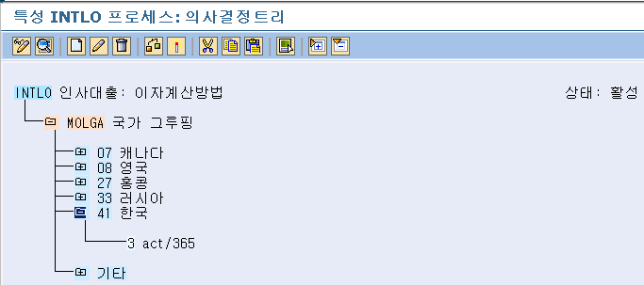
<그림> 12.8 Feature INTLO를 이용한 이자 계산 방법 지정 내역
이자 계산 방법을 지정하는 방법은 해당 대출 유형에 직접 지정하는 방식과 Feature INTLO를 통해서 지정하는 방법으로 구분할 수 있다. 대출 유형과 관계없이 이자 계산 방법이 같다면 Feature를 이용하는 편이 낫고, 그렇지 않다면 유형별로 지정하는 방법을 사용하는 것이 좋다. 실제 내부 로직에는 대출 유형의 이자계산 방법을 조회하여 해당 내역이 있는 경우에는 유형에 지정된 이자 계산 방법을 우선하고 만약 내역이 없다면 Feature를 통해서 해당 지정된 방법으로 처리한다. Standard에서는 기본값을 지정해두고 있기 때문에 이자계산 방법이 없어서 문제가 되진 않는다. 해당 처리는 Function PCLO_BUILD_LOAN_CHANGES에서 이루어진다.

1.6 추가 값 저장
▶ IMG 화면
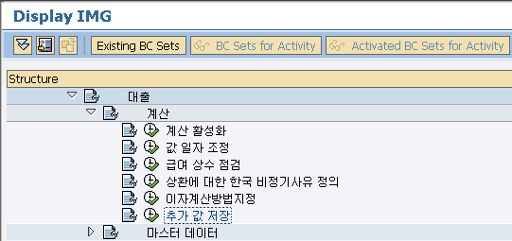
<그림> 12.9 추가 값 저장

▶ IMG Path
급여관리 -> 급여:한국 -> 대출(론) -> 계산 -> 추가 값 저장

대출에 관련된 계산이 처리되고 난 후에는 산출되는 상환금, 상환이자와 같은 임금 유형은 Standard 임금 유형으로 처리된다. 회사의 필요에 따라 대출 유형에 따라서 다른 임금 유형으로 구분하고자 하는 경우에 Rule을 이용하여 처리할 수 있다. Standard에서는 비활성으로 처리되어 있어 사용자가 필요에 따라 수정하여 사용해야 한다. 대출 유형별로 임금 유형 생성 및 해당 임금 유형별로 각기 다른 회계 계정으로 맵핑이 가능해진다.

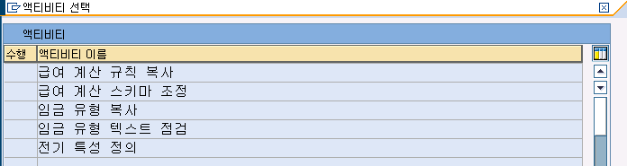
<그림> 12.10 추가 값 지정 상세 액티비티 내역

추가 값 지정에는 하위 액티비티가 존재한다. 급여 계산 규칙 복사에서는 Standard에서 제공하는 Rule XLON을 이용하여 대출 유형별로 임금 유형을 구분할 수 있다. 급여 계산 스키마 조정을 통해서 Schema KRLN에서 Rule XLON 혹은 사용자가 임의로 생성한 Rule을 추가하여 처리할 수 있게 한다. 임금 유형 복사, 임금 유형 텍스트 점검을 통해서 Standard가 아닌 사용자 임금 유형을 생성한다. 전기 특성 정의를 통해서 전기할 임금 유형에 대해 설정하게 된다.

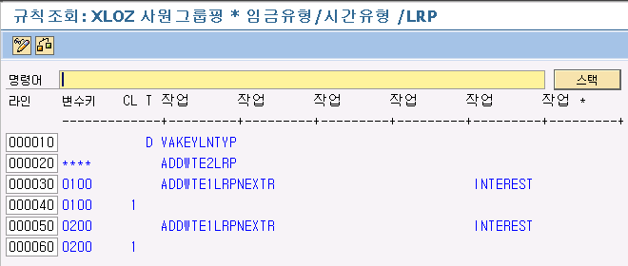
<그림> 12.11 Rule XLON 내역(임금 유형 /LRP)

VAKEYLNTYP를 통해서 해당 대출 유형을 구분한다. 구분된 내역에 따라서 Standard 임금 유형인 /LRP를 0100인 경우는 1LRP로 전송처리하는 내역이다. 위 내역을 이용하여 사용자가 생성한 임금 유형으로 전송 처리를 하게 되면, Standard 임금 유형과 사용자 임금 유형으로 생성되게 된다. 물론 위 내역은 /LRP인 경우의 처리이고, 관련 임금 유형별로 규칙을 지정해야 한다.

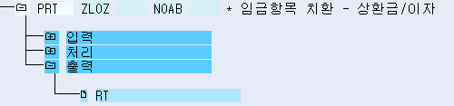
<그림> 12.12 Rule ZLOZ 을 이용하여 사용자 임금 유형 생성 내역

Rule XLON을 복사하여 ZLOZ으로 생성하여 RT로 사용자 임금 유형으로 생성하는 로그를 확인할 수 있다. 실제 내역인 RT 내역을 살펴보게 되면 다음과 같다.
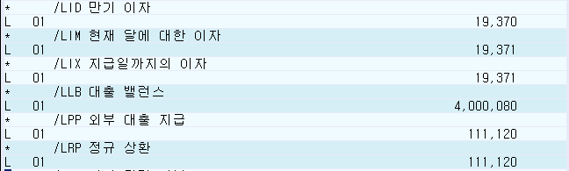
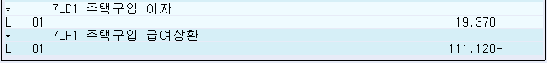
<그림> 12.13 사용자 임금 유형으로 치환된 내역

Standard에서는 /LID와 /LRP로 생성된 내역이 각각 7LD1, 7LR1로 구분되어 추가된 내역을 확인할 수 있다. 다만, 부호가 +에서 –로 처리된 것을 알 수 있다. 사용자의 필요에 따라 공제 항목의 경우에 표시에 따라 달라질 수 있다. 물론 이후 Standard와 사용자 임금 유형 중 전표 처리에도 구분이 필요하게 된다. 내부테이블인 V0를 통해서 해당 대출 유형을 관리하고 해당 임금 유형에 V0와 연계된 값을 갖고 있다. L/01이 해당 내역이다.

1.7 화면제어 조정
▶ IMG 화면
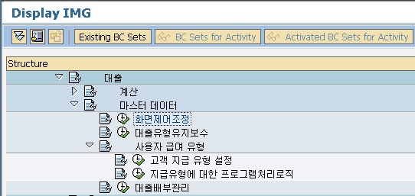
<그림> 12.14 화면제어 조정

▶ IMG Path
급여관리 -> 급여:한국 -> 대출(론) -> 마스터 데이터 -> 화면제어 조정

대출은 계산 파트와 마스터 데이터 파트로 구분된다. 계산에서는 대출이 계산되는 방식에 대해서 설정을 하였고, 마스터 데이터에서는 실제 Infotype 0045(대출)에서 사용되는 대출의 유형, 유형에 따른 조건 값 등과 같은 데이터에 대한 설정을 하게 된다.

화면제어 조정은 Infotype의 화면에 대한 설정으로 한국 대출의 경우는 기본화면은 2000번을 사용하고, 기본 데이터 탭은 2100번 화면, 조건 탭은 2200번 화면, 지급 탭은 2300번 화면을 사용한다. 해당 모듈 풀은 MP004500으로 처리된다. 보통 Feature를 이용하여 해당 국가에 따른 화면을 지정하게 된다. 해당 화면에서 조정이 필요한 경우에는 필드별로 조정할 수 있다.

1.8 대출 유형 유지보수
▶ IMG 화면
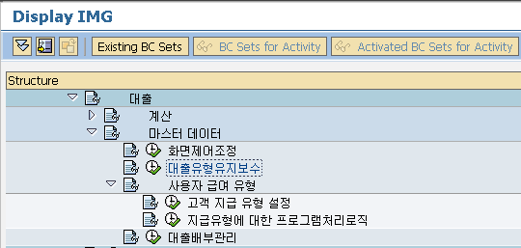
<그림> 12.15 대출 유형 유지보수

▶ IMG Path
급여관리 -> 급여:한국 -> 대출(론) -> 마스터 데이터 -> 대출 유형 유지보수

대출 유형을 생성하고 해당 내역에 대해 설정할 수 있는 IMG 메뉴이다.

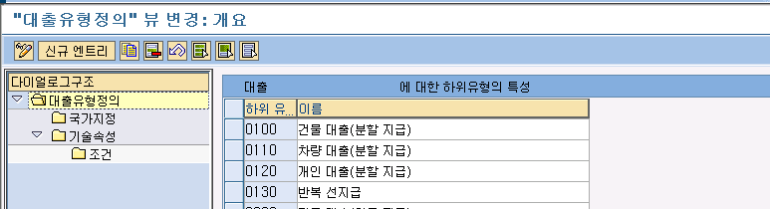
<그림> 12.16 대출 유형 유지보수 내역

Standard에서 기본으로 제공하는 유형이고, 해당 유형을 이용하여 사용자에게 맞는 유형으로 복사하여 생성하는 방식을 권장한다. 유형에 따라서, 국가지정, 기술 속성 및 조건으로 추가 내역을 설정할 수 있다.

1) 기술 속성
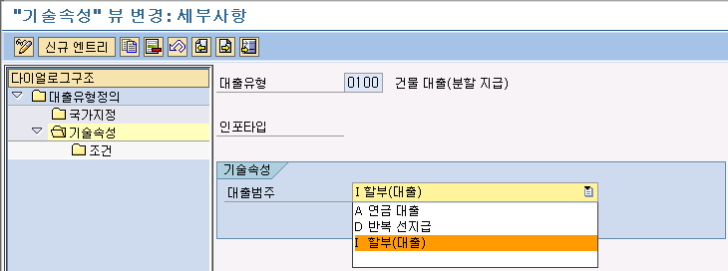
<그림> 12.17 대출 유형에 따른 기술 속성 내역

대출 유형에는 기술 속성이라는 대출 방식을 정의하고 있다. 총 3가지를 제공하고 있고, 방식의 구분은 상환방법에 따른 구분이다. 대출 상환에는 원금균등분할상환, 원리금균등분할상환, 만기일시상환이 있고, 대출범주 I(할부(대출))는 원금균등분할상환 방식이고, A(연금대출)는 원리금균등분할상환이고, D(반복선지급)의 경우는 이자 없이 해당 사원이 퇴사할 경우에 상환하는 방식이다. 해당 대출범주에 따라서 Infotype 0045(대출) 화면이 달라지고, 조건 값 역시 달라진다.

1-1) 대출범주 A – 연금대출
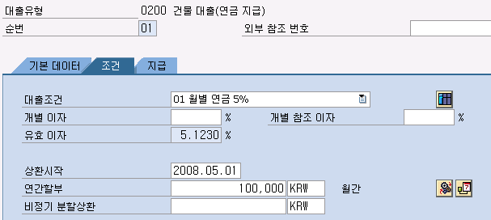
<그림> 12.18 연금대출 방식의 Infotype 0045(대출) 조건 탭 화면

연간할부 필드가 연금대출의 특별한 필드이다. 연간할부의 의미는 원리금 금액을 의미하며, 해당 금액만큼 이자 + 상환금액으로 생성하게 된다. 1회차가 가장 많은 이자가 발생하며 점차 이자가 줄어들고 반대로 상환금액이 늘어나게 되는 방식이다.

1-2) 대출범주 I – 할부(대출)
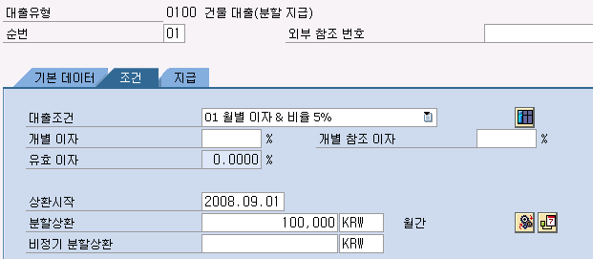
<그림> 12.19 할부(대출) 방식의 Infotype 0045(대출) 조건 탭 화면

연금대출과 다르게 분할상환이라는 필드가 보인다. 할부(대출)는 원금균등분할상환 방식이기 때문에 분할상환에 들어온 금액이 상환금액이 되고, 잔액에 대해서 매번 이자계산을 다시 하게 된다. 실제로 사원에게 공제하는 금액은 분할상환 금액 + 이자 금액이 된다. 대부분의 회사 대출은 할부(대출)방식을 많이 사용하고 있다.

1-3) 대출범주 D – 반복 선지급
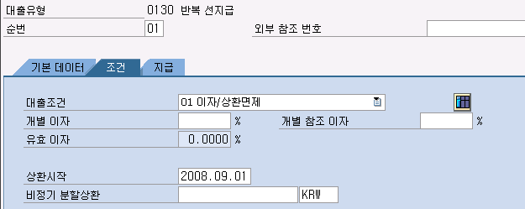
<그림> 12.20 반복 선지급 방식의 Infotype 0045(대출) 조건 탭 화면

반복 선지급의 경우는 이자면제, 퇴직 시에 일시 상환하는 방식을 의미하여 대출 조건에 이자 면제 및 매월 상환 금액을 입력하는 필드가 없다. 다만, 비정기 분할 상환만 존재한다.

2) 조건
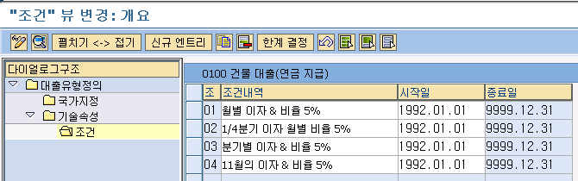
<그림> 12.21 대출 유형에 따른 조건

조건은 대출 유형에 따라 이자에 대한 여러 가지 조건을 관리할 수 있는 화면이다.

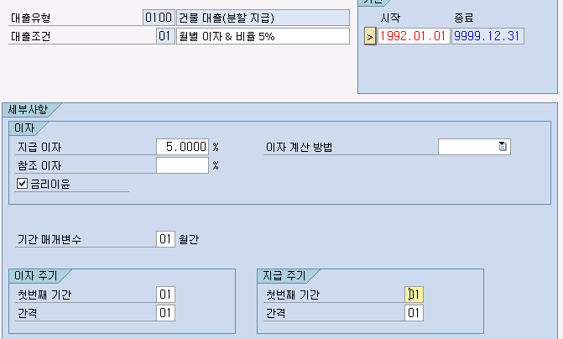
<그림> 12.22 조건 상세 내역

필드명 | 의미
지급 이자 | 해당 대출 유형에 따른 이자율을 관리하는 필드
이자계산 방법 | Feature INTLO를 이용하여 이자계산 방법을 지정할 수 있으나, 대출 유형에 따라 지정할 수 있는 필드
참조이자 | 회사 내의 대출이기 때문에 일반적으로 은행 대출보다 금리가 저렴하여 인정이자 발생하게 된다. 이 경우에 기준이 되는 국세청 인정이율을 관리하는 필드이다.
금리이윤 | 인정이자를 발생시키기 위한 체크박스이다.
이자주기 | 첫 번째 기간과 간격을 이용하여 이자를 내는 주기를 정하는 필드이다. 만약 매월 이자를 처리하는 경우는 01/01로 입력한다. 분기 말에 이자를 처리하는 경우에는 03/03으로 3월부터 3개월 주기로 처리한다는 의미가 된다.
<표> 13.1 조건 상세 내역 필드의 의미

대출범주에 따라 조건의 필드 값이 각기 다르나 사용하는 의미는 크게 다르지 않기 때문에 할부(대출) 방식에 대해서만 설명하였다. 이자의 경우는 Infotype 0045(대출)에 개별이자/개별참조이자가 있어서, 대출 유형에 국한되지 않고, 해당 사원별로 재지정이 가능하다.

1.9 고객 지급 유형 설정
▶ IMG 화면
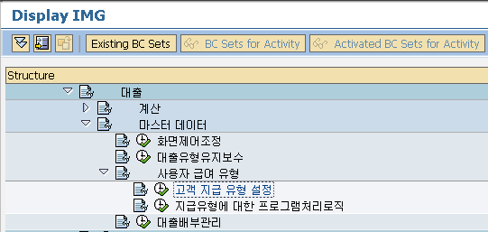
<그림> 12.23 고객 지급 유형 설정

▶ IMG Path
급여관리 -> 급여:한국 -> 대출(론) -> 마스터 데이터 -> 사용자 급여 유형 -> 고객 지급 유형 설정

대출 관련 데이터의 구성은 헤더 데이터 성격을 갖는 Infotype 0045(대출), 지급, 상환에 관련된 Infotype 0078(대출지급), 비정기 분할 상환 내역을 담고 있는 Infotype 0698(비정기분할상환)로 구성이 된다. Infotype 0045(대출)을 제외하고는 직접 유지보수를 할 수 없고, 해당 내역은 Infotype 0045(대출) 화면의 탭으로 구분되어 있다. 고객 지급 유형 설정에서는 Infotype 0078(대출지급)에 사용되는 지급 유형과 관련된 임금 유형의 설정을 하게 된다. 사원이 대출을 신청하게 되면, Infotype 0045(대출)에 해당 대출금과 대출조건이 입력되고, 대출금에 대한 지급(Infotype 0078로 이루어짐)이 처리가 되면, 해당 월 급여 계산 시에 해당 관련 임금 유형들이 RT에 구성된다. 이 경우에 지급 유형은 관련 임금 유형과 처리 조건에 따라 생성이 되게 된다. 일반적으로 가장 많이 사용하는 것은 대출금에 대한 지급 유형이다. 대출 지급방식은 급여를 통해서 처리하거나, 담당자가 해당 사원에게 직접 전표로 처리하여 급여가 아닌 방식으로 구분할 수 있다. 혹은 대출금에 대한 중도상환에 대한 지급 유형이다. 지급에 대한 지급방식과 마찬가지로 급여로 처리하는 방식과 급여가 아닌 입금을 받는 방식으로 구분되며, 해당 방식에 따라 지급 유형을 사용하면, 급여 계산 시에 관련된 임금 유형이 생성되거나, 대출 밸런스 같은 임금 유형의 금액에 변동이 생기게 된다.

지급 유형의 생성 및 속성에 대해서 알아보도록 하겠다.
1) 지급 유형 생성
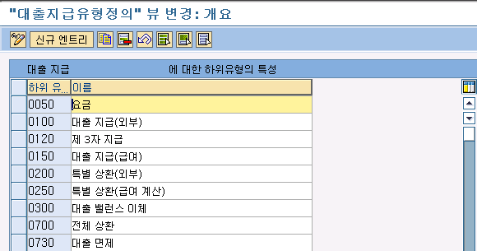
<그림> 12.24 지급 유형 정의 내역

Standard에서 제공하는 지급 유형을 사용하길 권고한다. 사용자가 임의로 생성하여 처리하는 경우에 발생할 에러는 예측하기 어렵기 때문이다. 그리고 대부분이 대응될 만큼 지급 유형이 제공되고 있다. 그림5.480에서 사용자의 필요에 따라서 생성할 수 있다. 마찬가지로 생성 시에는 Z, Y로 시작하는 문자로 구성하여 Standard와 구분하도록 한다.

2) 지급 유형에 국가 지정(옵션)
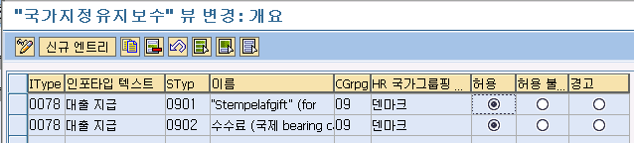
<그림> 12.25 지급 유형에 국가 지정 내역

한국 급여에서는 필수 사항은 아니다, 특정 지급 유형에 대해서 특정 국가에서만 사용 가능하도록 할 경우에 사용한다.

3) 지급 유형에 속성 정의
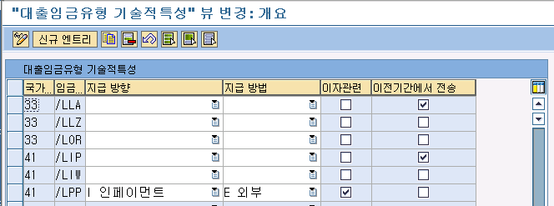
<그림> 12.26 지급 유형에 속성 정의 내역

국가 그룹핑이 있는 내역의 경우는 해당 국가 그룹핑에 따라서 처리가 되고, 그룹핑 값이 없는 경우는 공통으로 사용된다. <그림> 12.26에서는 공통 내역 화면이 보이지 않을 뿐이다.

필드명 | 의미
지급방향 | I(인페이먼트), O(지급)으로 구분되며, 지급인지 상환인지를 구분한다.
지급방법 | E(외부), P(급여실행포함)으로 구분되며, 대출금 지급 혹은 상환의 경우에 담당자가 직접 전표 처리로 지급하는 경우는 E(외부)로 선택한다. 급여에 포함하여 처리하는 경우는 P(급여실행포함)으로 선택한다.
이자관련 | 이자 계산 시에 관련된 임금 유형인지를 판단하여 체크한다.
이전기간에서 전송 | 이전 급여 기간의 임금 유형을 복사하여 사용할 필요가 있는 경우에 체크하여 사용한다. 대출 밸런스, 누적이 필요한 경우 사용, 해당 월에 지급 혹은 상환되는 임금 유형 경우에는 사용하지 않는다.
<표> 13.2 지급 유형에 속성 정의 내역 필드 의미

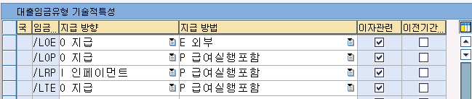
<그림> 12.27 대출 관련 임금 유형 예시
위 그림은 Standard에서 제공하는 에서 제공하는 임금 유형의 속성값을 보여주고 있다. 임금 유형 /LOE(외부대출지급)의 경우는 대출을 생성하고, 해당 사원에게 대출금을 지급하는 임금 유형이다. 지급 방식은 담당자가 전표로 직접 지급하는 방식에 사용되는 임금 유형으로 지급방향은 O(지급) 이고, 급여로 처리하지 않기 때문에 E(외부)로 설정하며, 해당 금액이 추후 이자 관련된 금액이 되므로 이자관련에 체크가 되어 있다. 지급이나 상환 금액의 경우는 이전 급여 내역에서 복사하여 처리하지 않으므로 체크하지 않는다. 지금 설명한 것처럼 Standard의 설정을 이해하면 된다.

4) 임금 유형과 지급 유형 맵핑
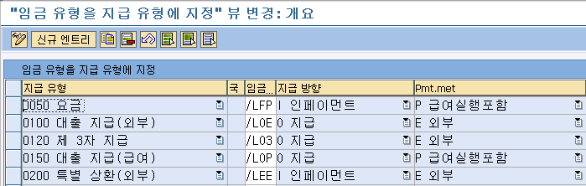
<그림> 12.28 임금 유형과 지급 유형 맵핑 내역

이전 단계에서 지급 유형과 임금 유형을 생성하였고, 임금 유형에 관련 속성도 지정하였다. 현 단계에서는 지급 유형과 관련된 임금 유형으로 서로 맵핑을 하는 단계이다. 지급 유형과 대출임금 유형의 경우는 1:1로 맵핑이 된다.

5) 지급 유형에 기간간격 유효 여부(옵션)
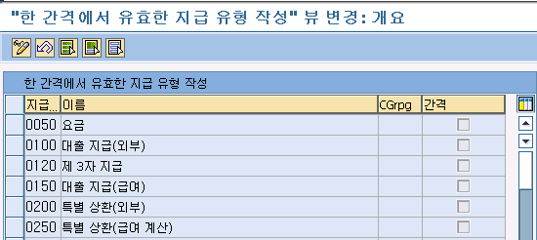
<그림> 12.29 지급 유형의 기간간격 내역

Standard에서 제공하는 Infotype 0078(대출지급)에서 사용되는 지급 유형의 경우는 단일 일자를 지정하게 되어 있다.
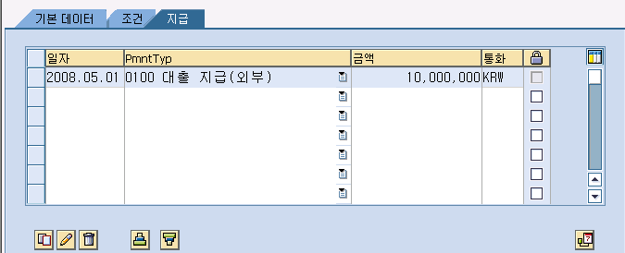
<그림> 12.30 Infotype 0045(대출) 지급 탭 내역

지급 유형에 따라서 일자와 해당 금액을 입력하거나, 자동으로 처리된다. Standard에서 제공하는 지급 유형의 경우는 지급일자로만 처리되기 때문에 화면에 일자만 보이게 된다. 기간간격 내역에서 기간으로 설정하면 해당 유형에 따라서 종료일을 입력할 수 있게 나온다. 기간을 두고 처리할 유형이 있는 경우에 사용한다.

1.10 지급 유형에 대한 프로그램 처리 로직
▶ IMG 화면
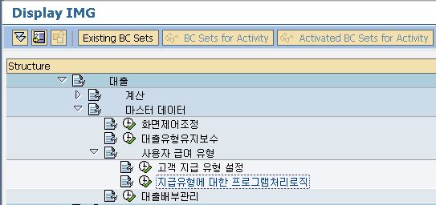
<그림> 12.31 지급 유형에 대한 프로그램 처리 로직

▶ IMG Path
급여관리 -> 급여:한국 -> 대출(론) -> 마스터 데이터 -> 사용자 급여 유형 -> 지급 유형에 대한 프로그램 처리 로직

대출에서도 BAdI를 제공하고 있다. 지급 유형에 대한 BAdI라서 이전 단계에서 사용자가 추가로 생성한 지급 유형이 있는 경우에 추가로직으로 처리하기 위한 설정이다. Standard에서 제공하는 지급 유형의 경우는 특정일에 따른 처리이다. 사용자의 필요에 따라서 특정기간 동안 특정일에만 처리되길 원한다면, 지급 유형을 생성하고, BAdI를 이용하여 추가적인 제어가 필요하다. 해당 BAdI를 호출하는 부분은 Function PCL0_WRITE_PAYMENTS_2_LO에서 호출하고 있다. 지급 유형은 Infotype 0078(대출 지급)에서 관리되므로, 해당 내역과 대출 내역을 이용하여 내부테이블인 LO의 값에 조정을 가할 수 있다. BAdI에 관련된 설정은 ABAP Consulant의 도움을 통해서 쉽게 처리할 수 있다.

1.11 대출배부 관리
▶ IMG 화면
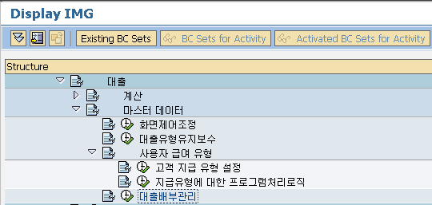
<그림> 12.32 대출배부 관리

▶ IMG Path
급여관리 -> 급여:한국 -> 대출(론) -> 마스터 데이터 -> 대출배부 관리

Infotype 0045(대출)을 생성을 할 경우에 기본값으로 지정하고 하는 경우에 Feature ALOAN을 이용하여 대출그룹을 지정할 수 있다. 지정된 대출그룹은 대출 유형에 따라 대출 금액, 대출 조건, 대출 할부금, 이자의 최댓값과 기본값을 설정하여 사용할 수 있다.

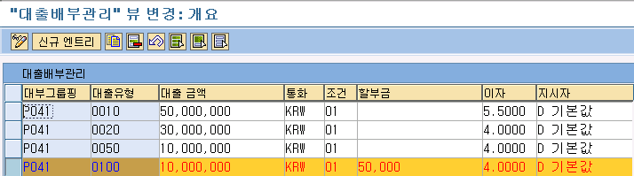
<그림> 12.33 값 정의 내역

대부 그룹핑은 P041로 설정하고, 대출 유형 0100의 기본값을 그림5.489와 같이 지정하였다. Infotype 0045(대출)을 생성하게 되면, 기본값으로 지정되게 된다.

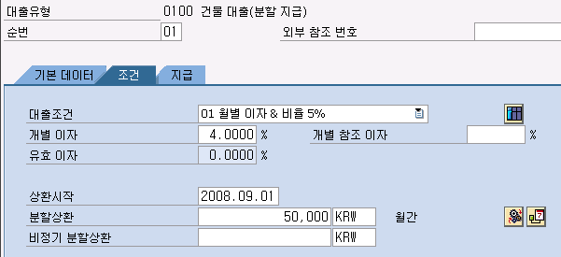
<그림> 12.34 기본값으로 설정한 Infotype 0045(대출) 내역

그림에 설정된 기본값으로 조건/분할상환/개별이자 값이 들어오는 것을 확인할 수 있다.

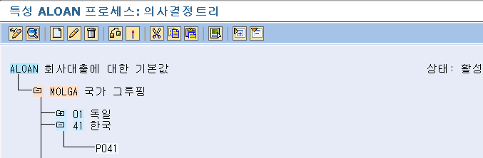
<그림> 12.35 Feature ALOAN 내역

값 정의에서 처리된 내역으로 기본값이나 최댓값을 지정하려면, Feature ALOAN에 해당 국가 그룹핑에 맞는 대출그룹을 지정하여야 한다. 그룹핑 값에 따라 T506C 테이블의 값을 화면에 자동으로 출력하게 된다.

2. 퇴직금
▶ 목적
사원의 특정 기간 재직 후 퇴직을 하게 되면, 퇴직금을 계산하여 지급해야 한다. 일반적인 퇴직금은 1년 이상 재직한 자를 대상으로 3개월 평균 임금과 재직기간으로 가산하여 해당 금액을 지급한다. 평균 임금과 재직기간을 산정하는 설정을 하는 부분이다.

▶ IMG Path
급여관리 -> 급여:한국 -> 퇴직소득

2.1 평가 규칙 지정
▶ IMG 화면
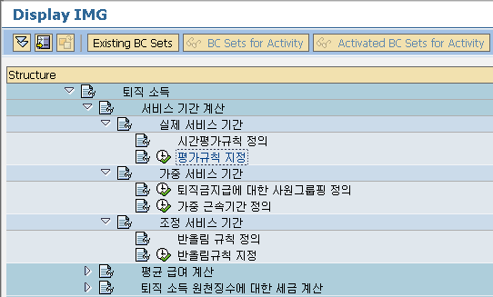
<그림> 12.36 평가 규칙 지정

▶ IMG Path
급여관리 -> 급여:한국 -> 퇴직소득 -> 서비스 기간 계산 -> 실제 서비스 기간 -> 평가 규칙 지정

근속기간을 산정하는 것은 이전 단계에서 한번 언급이 됐었다. 마찬가지로 근속기간을 구하는 방식은 고용기간프로세스를 통해서 생성된다. 그리고 퇴직금의 종류에는 0009, 0010, 0011로 구성이 되어 있고, 각각 다른 근속기간 산정 규칙을 지정할 수도 있다.
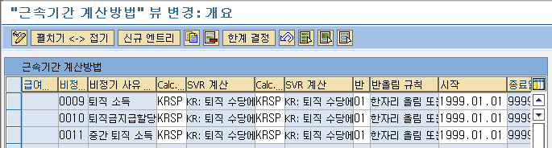
<그림> 12.37 평가 규칙 지정

비정기 사유에 따라서 근속기간 계산 규칙을 지정할 수 있다. 그림에서는 KRSP로 지정된 내역이다. 첫 번째 필드인 급여관리 수정자는 Schema에서 특정 조건에 따라서 그룹핑 값을 구분하여 사용하고자 할 경우에 설정한다. 예를 들어 사원하위그룹에 따라서 근속기간 산정 규칙이 다른 경우에 사용될 수 있다.

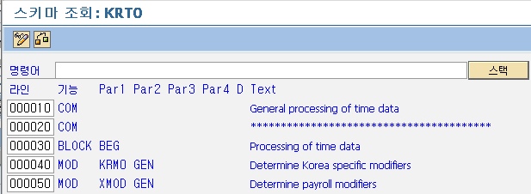
<그림> 12.38 Schema KRT0 내역

Rule KRM0, XMOD 각각 급여 수정자를 관리하는 Rule이다. 특히 KRM0가 퇴직금과 관련된 급여 수정자를 관리한다. Rule KRM0 내부에 operation KRMOD를 이용하여 내부테이블인 KRMOD에 해당 내역을 저장한다.
KRMOD 1=nn은 테이블 T7KRS1로 근속기간 가중 급여 수정자,
2=nn은 테이블 T7KRS8로 퇴직금의 근속기간 급여 수정자,
3=nn은 테이블 T7KRS2로 퇴직금 계산 규칙 급여 수정자,
4=nn은 테이블 T7KRS6으로 퇴직금 계산 규칙의 급여 수정자로 활용된다.
Standard의 기본값은 설정이 되어 있지 않기 때문에 00이다.

퇴직금을 계산하려면 Function KRSEP를 이용한다. 한국의 퇴직금을 위한 로컬 버전이라 할 수 있다.

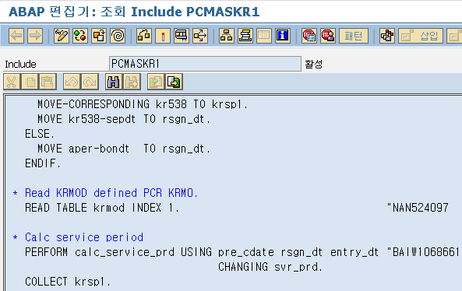
<그림> 12.39 Function KRSIP의 기간 산정 로직 부분

급여 수정자에 대한 언급에 따라서 내부테이블인 KRMOD의 내역을 확인하기 위한 로직이 보인다. 'READ TABLE krmod INDEX 1'을 통해서 확인한다. PERFORM 문 'calc_service_prd'의 내부에서 PERFORM re7krs8를 이용하여 해당 급여사유에 맞는 근속규칙을 가져오게 된다. 이때 사용되는 조건 값으로 급여 수정자/급여사유/급여 실행일을 이용한다.

2.2 퇴직금지급에 대한 사원 그룹핑 정의
▶ IMG 화면
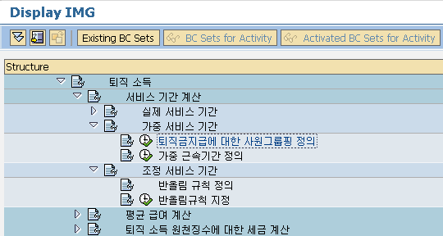
<그림> 12.40 퇴직금지급에 대한 사원 그룹핑 정의

▶ IMG Path
급여관리 -> 급여:한국 -> 퇴직소득 -> 서비스 기간 계산 -> 가중 서비스기간 -> 퇴직금지급에 대한 사원 그룹핑 정의

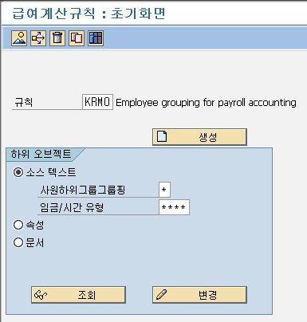
<그림> 12.41 Rule KRM0 처리 화면

이전 단계에서 근속기간 산정을 위한 규칙을 지정하였다. 규칙 이외에 급여 수정자라는 개념을 언급했었다. 해당 Rule 자체에 찾아가서 수정해도 되지만, 해당 관리하는 메뉴가 바로 퇴직금지급에 대한 사원 그룹핑 정의 에서 가능하다.

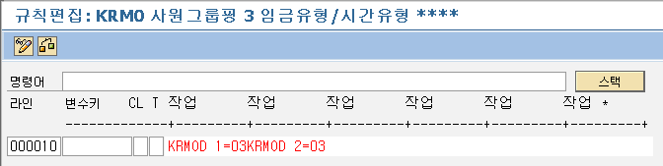
<그림> 12.42 Rule KRM0 규칙 내역

KRMOD 2=03으로 T7KRS8에서 급여 수정자를 03으로 처리한 규칙 내역이다.

2.3 가중 근속기간 정의
▶ IMG 화면
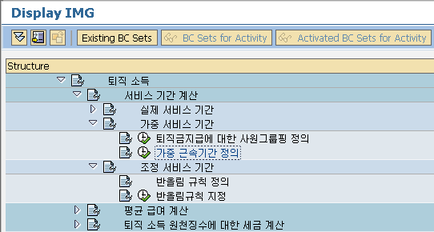
<그림> 12.43 가중 근속기간 정의

▶ IMG Path
급여관리 -> 급여:한국 -> 퇴직소득 -> 서비스 기간 계산 -> 가중 서비스기간 -> 가중 근속기간 정의

퇴직금액을 산정할 때, 예전에는 근속에 따라서 누진제를 채택하였다. 하지만, 누진제로 인해서 회사의 부담이 가중되어, 현재는 누진제는 많이 폐지되고 있다. 만약 회사에서 근속기간에 대해서 누진제를 채택한 경우라면, 사용할 수 있는 설정이다.

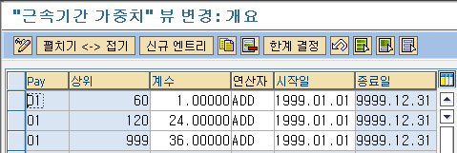
<그림> 12.44 가중근속기간 정의 내역

Pay 부분은 급여 수정자이고, 해당 개월 수에 따라 계수/연산자를 이용하여 가중처리한다.

2.4 반올림 규칙 지정
▶ IMG 화면
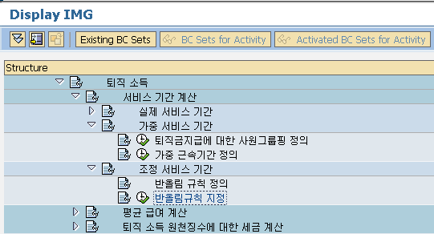
<그림> 12.45 반올림 규칙 지정

▶ IMG Path
급여관리 -> 급여:한국 -> 퇴직소득 -> 서비스 기간 계산 -> 조정 서비스 기간 -> 반올림 규칙 지정

근속기간 규칙에 근거하여 처리된 내역에 대해서 반올림을 처리하기 위해 지정하는 설정이다. 이면 실제 서비스 기간의 평가 규칙 지정 화면에서 봤던 내역이다.

<그림> 12.46 평가 규칙 지정(반올림 규칙)

반올림 규칙에 따라서 해당 처리된다. 근속기간 규칙에 따라서 기간 값이 구해지면, 해당 값에 반올림 규칙에 따라 계산하고, 다음이 이전 단계의 가중 처리이다.

2.5 비정기 사유 그룹핑
▶ IMG 화면
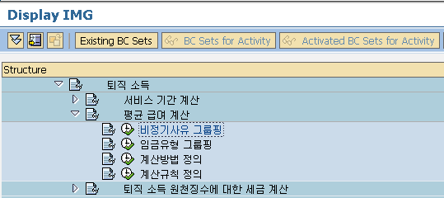
<그림> 12.47 비정기 사유 그룹핑

▶ IMG Path
급여관리 -> 급여:한국 -> 퇴직소득 -> 평균 급여 계산 -> 비정기 사유 그룹핑

퇴직금 계산을 위해서는 평균 임금을 구해야 한다. 평균 임금의 정의는 근로기준법에서 찾을 수 있고, 동법 제2조 6항을 살펴보면, '평균 임금'이란 이를 산정하여야 할 사유가 발생한 날 이전 3개월 동안에 그 근로자에게 지급된 임금의 총액을 그 기간의 총일수로 나눈 금액을 말한다. 근로자가 취업한 후 3개월 미만인 경우도 이에 따른다. 라고 되어 있다. 그래서 3개월 월급여와 12개월 내에 지급받은 상여를 이용하여 평균 임금을 산정한다. SAP의 급여는 급여사유를 통해서 월급여와 비정기 상여를 구분하고, 임금 유형별로 평균 임금에 포함 여부를 설정하고, 그에 따르는 규칙을 통해서 생성하게 된다. 급여사유의 경우는 3개월 월급여, 12개월 상여, 12개월 연차보상의 형태로 구분한다.

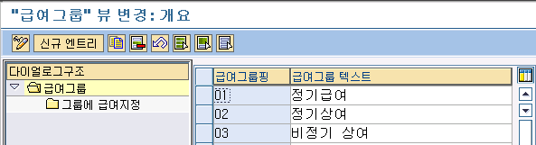
<그림> 12.48 비정기 사유 그룹핑 내역

급여 그룹핑을 이용하여 관련 있는 급여사유별로 묶는 역할을 한다. 그룹핑은 다시 해당 급여사유를 지정하여 처리한다.

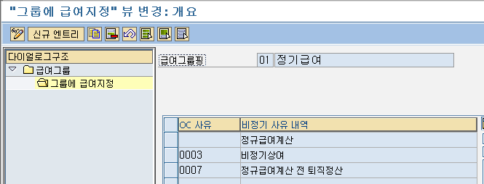
<그림> 12.49 급여 그룹핑 정기급여 상세 내역

급여 그룹핑은 해당 급여사유와 맵핑을 한다. 이후 퇴직금 계산 시에 급여 그룹핑에 따라서 급여 결과를 조회할 때 사용된다.

2.6 임금 유형 그룹핑
▶ IMG 화면
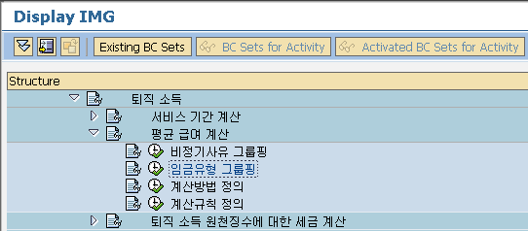
<그림> 12.50 임금 유형 그룹핑

▶ IMG Path
급여관리 -> 급여:한국 -> 퇴직소득 -> 평균 급여 계산 -> 임금 유형 그룹핑

이후 단계에서 비정기 사유 그룹핑과 임금 유형 그룹핑을 이용하여 평균 임금을 산출하는 규칙을 생성한다. 3개월 월급여와 12개월 상여만 생각해보면, 3개월 월급여에 포함되는 임금그룹과 상여에 포함되는 임금그룹으로 구분할 수 있을 것이다.

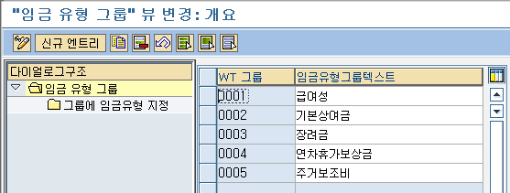
<그림> 12.51 임금 유형 그룹핑 내역

임금 유형을 그룹핑할 그룹 값을 생성하고, 그룹에 임금 유형 지정을 통해서 해당 그룹별 임금 유형을 지정한다.

2.7 계산 방법 정의
▶ IMG 화면
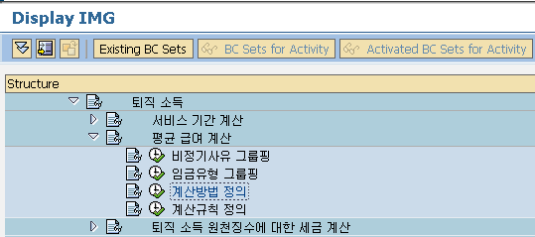
<그림> 12.52 계산 방법 정의

▶ IMG Path
급여관리 -> 급여:한국 -> 퇴직소득 -> 평균 급여 계산 -> 계산 방법 정의

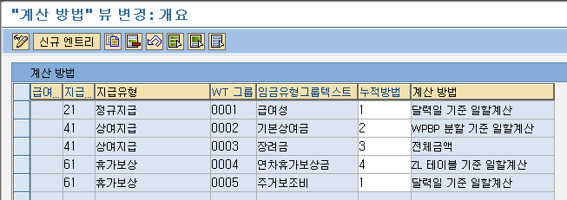
<그림> 12.53 계산 방법 정의 내역

지급 유형이 3개월 월급여, 12개월 상여, 12개월 연차보상으로 이미 고정된 값이다. 해당 지급 유형에 맞는 임금 그룹핑을 지정하고, 급여 결과에서 조회하여 처리할 경우에 누적방법에 대한 방식을 설정한다. 누적방법은 총 4가지로 구성되어 있다. 누적방법에 대해서 알아보도록 하겠다.

1) 달력일 기준 일할 계산
예를 들어, 퇴직일이 2008.07.15일이라고 하면, 2008년 7월 월급여의 경우에는 15일/7월 전체달력일수로 일할 처리된 금액이 누적되는 것이다. 물론 2008.04.16부터 4.30일까지의 급여결과 역시 15일/4월 달력일수로 일할 계산되어 누적된다. 앞뒤의 자투리 일수가 걸치게 되면, 일할처리가 되는 방식이다. 해당 항목의 경우는 임의적인 일할계산 되지 않고, 전체금액으로 지급한 경우에 설정할 수 있다.

2) WPBP 분할 기준 일할 계산
급여 계산에는 WPBP에서 Infotype 0000(발령), 0001(조직지정), 0007(계획근무시간), 0008(기본급)의 일자에 따라서 기간 지시자가 생성된다. 기간지시자를 통해서 일할계산 처리된다. 특정 기간지시자 01의 기간이 1일부터 20일이고, 퇴직금의 산정기간이 16일부터 시작이라면 16일부터 20일이 걸치게 된다. 이 경우 기간지시자 01인 임금 유형은 = 5일(20일-16일) / 20일로 일할계산을 하여 퇴직금에 반영한다.

3) 전체 금액
하루라도 금액기간에 걸친 경우는 일할 처리하지 않고, 전액으로 반영

4) ZL 테이블 기준 일할계산
시간임금 유형의 처리에 경우에 사용될 수 있다. 시간임금 유형이 일자별로 입력된 형태라고 하면 해당 기간에 포함되는 임금 유형만 반영된다. 하지만, 편의상 월 급여의 마지막 날로 일괄 처리한 경우에는 해당이 없다.

2.8 계산 규칙 정의
▶ IMG 화면
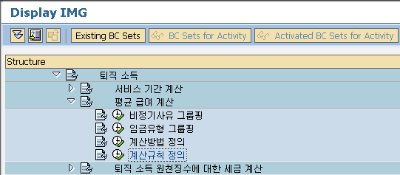
<그림> 12.54 계산 규칙 정의

▶ IMG Path
급여관리 -> 급여:한국 -> 퇴직소득 -> 평균 급여 계산 -> 계산 규칙 정의

이전 단계에서는 지급 유형에 따른 임금 유형그룹을 지정하고, 지정된 임금 유형그룹을 평균 임금 처리 시 누적 방법에 대해 설정하였다. 계산 규칙 정의는 지급 유형에 급여 그룹핑을 지정하고, 해당 급여를 가져오는 규칙에 대해서 설정한다.

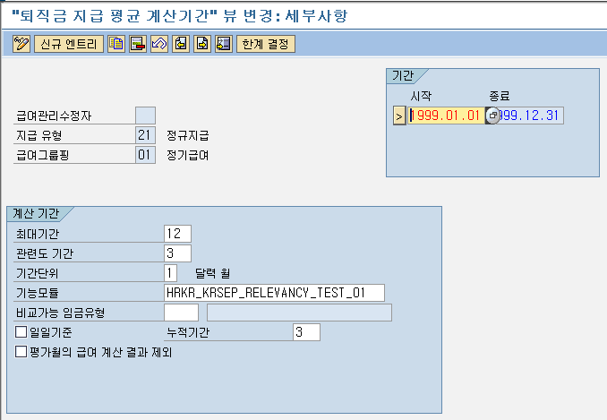
<그림> 12.55 계산 규칙 정의 상세 내역

필드명 | 설명
최대 기간 | 평균 임금을 계산하는 데 있어서 전체 급여 결과에서 참조할 최대 기간 범위를 정의하고, 월 단위이다. 입력된 개월 수로 참조할 기간 범위를 산정하여 급여 결과를 가져온다.
관련도 기간 | 기간단위에 따라서 의미가 달라진다. 기간단위가 1인 경우는 최대기간으로 가져온 급여 결과 중 입력된 기간만큼 평균 임금에 산입한다.  기간단위가 2인 경우는 최대기간으로 가져온 급여 결과 중 입력된 값만큼 횟수로 처리하여 평균 임금에 산입한다.
기간 단위 | 개월 수로 급여결과를 가져오는 방식 혹은 횟수만큼 급여 결과를 가져오는 방식으로 구분하여 처리한다.
기능 모듈 | 관련도기간, 기간단위를 근거하여 평균 임금에 산입할 급여 결과를 가져오게끔 되어 있는 상태에서 사용자의 임의로 로직을 추가하여 급여 결과 적용 여부를 제어할 수 있는 Function을 추가
비교 가능 임금 유형 | 평균 임금 산정 조건에 통상임금보다 적은 경우에는 통상임금을 평균 임금으로 처리해야 한다. 이런 경우에 비교될 임금 유형을 지정한다.
일일 기준 | 평균 임금을 계산할 때 3개월 총급여총액/ 3개월 달력 수인 일일 평균 임금에 X 30을 하여 월 평균 임금을 만든다. 체크를 하지 않은 경우에는 누적기간으로 나눈 값으로 월 평균 임금을 생성한다.
누적 기간 | 일일기준으로 체크하지 않은 경우에 월 평균 임금을 구하는 분모 값이 된다.
평가 월의 급여 계산  결과 제외 | 체크를 하면, 퇴직 당월 급여는 평균 임금에 포함하지 않는다.
<표> 13.3 계산 규칙 정의 필드 설명

계산 규칙에서 사용되는 필드 내용이 Function KRSEP에서 사용되는 위치에 대해서 확인해보도록 하겠다.

1) 최대 기간
<BOX>
Include PCMASKR1, PERFORM prepare_payroll_results
</BOX>
평균 임금을 산정하는 방식은 계산 규칙에 따라서 처리된다. 전체적인 구조는 계산 규칙에 대해서 루프 처리를 하여 해당 규칙에 맞는 급여 결과를 평균 임금으로 만들어 가는 과정에 있다. 위에 언급한 PERFORM문 이전 단계에서 PERFORM re7krs2에서 계산 규칙을 조회하고, 해당 계산 규칙으로 루프를 시작한다

* Decide the dates to get payroll result
gap = 0 - i7krs2-pymax.
end_date = rsgn_dt.
PERFORM add_months USING end_date gap
CHANGING begin_date.
begin_date = begin_date + 1.

CALL FUNCTION 'CD_READ_DATE_RANGE_ACTUAL_NV'
EXPORTING
begda = begin_date
endda = end_date
TABLES
rgdir_in = rgdir
rgdir_out = tem_rgdir.
<소스> 13.1 PERFORM preprare_payroll_results 일부

I7krs2-pymax 값이 최대기간 값이다. Rsgn_dt는 평균 임금을 산정할 기준 시작일이다. 기준 시작일 값에 최대기간으로 기준 종료일을 산정하고, 해당 기간 내의 급여만 tem_rgdir로 옮기는 과정이다.

2) 관련도 기간
<BOX>
Include PCMASKR1, PERFORM set_eval_dates
PERFORM relevancy_test
</BOX>

이전 단계에서 급여 결과는 최대기간으로 가져오게 되고, 관련도 기간을 통해서 평균 임금에 반영할 급여 결과를 제어하는 부분이다. PERFORM문 set_eval_dates에서 관련도 기간에 따른 범위를 선정하고, relevancy_test에서 해당 범위를 초과하는 경우에는 더 이상 평균 임금에 반영이 안되게끔 처리를 한다.

3) 기능 모듈
<BOX>
Include PCMASKR1, PERFORM relevancy_test
</BOX>
기능모듈은 급여결과가 관련도기간을 통해서 반영이 될 때 사용자의 로직을 추가하여 별도의 반영 여부를 판단할 수 있게 한다.
* User exit for relevancy test
IF NOT i7krs2-pyfun IS INITIAL.
ASSIGN i7krs2-pyfun TO <Function_module>.
CALL FUNCTION <Function_module>
EXPORTING
employee_number = pernr-pernr
resign_date = l_rsgn_dt
results = l_results
IMPORTING
relevant = relevant
TABLES
errortext = error_ptext.
IF sy-subrc NE 0.
PERFORM errors TABLES error_ptext.
ELSEIF relevant NE true.
l_control = 'C'. "Continue
ENDIF.
ENDIF.
<소스> 13.2 PERFORM relevancy_test 일부

I7krs2-pyfun 값이 기능모듈에 저장되어 있는 Function 이름이다. 해당 Function의 내역에 따라서 처리된다. Standard에서는 'HRKR_KRSEP_RELEVANCY_TEST_01'을 기본으로 제공해주고 있다. 샘플로 생각하면 된다. 해당 Function을 카피하여 Z으로 시작하는 Function으로 구현하여 사용한다.

4) 기간 단위
<BOX>
Include PCMASKR1, PERFORM relevancy_test
PERFORM take_wts_in_rt
</BOX>
기간단위는 개월 수 혹은 횟수로 설정하고, 설정에 따라서, relevancy _test에서 평균 임금 산입 여부를 판단한다. 횟수인 경우는 take_wts_in_rt에서 take_춧 라는 변수에 횟수가 추가된다. 실제 급여 결과에 해당 임금 유형이 없더라도, relevancy_test를 통과하고 지나면 무조건 1회로 올라가게 된다. 방식상의 문제로 단순히 기간과 관계없이 1회 혹은 2회를 가져오고 싶은 설정이 아니다. 상여의 경우는 무조건 0003을 통해서만 지급이 된다. 하지만, 다른 임금 유형이 0003으로 지급될 가능성이 있는 경우에는 횟수로 해당 상여를 가져올 수 없다. 물론 relevancy_test에서 해당 기능모듈을 이용하여 미리 제어를 하면 가능하다.

5) 비교임금 유형
<BOX>
Include PCMASKR1, PERFORM take_wts_in_rt
</BOX>

평균 임금의 산정 시 통상임금보다 적은 경우는 통상임금으로 갈음한다. Standard에서도 그와 같은 기능으로 비교임금 유형을 제공하고 있다. 하지만, 평균 임금이 전체로 산정이 된 상태에서 처리되는 방식이 아닌, 3개월 월급여의 경우 해당 월마다 비교하는 방식으로 구현되어 있다. 현재 방식은 take_wts_in_rt에서 compare_amt에 비교임금 유형의 금액을 저장하고, entire_period_amt와 비교하여 compare_amt가 더 큰 경우는 비교임금 유형의 금액으로 평균 임금으로 산정, 그렇지 않은 경우는 원래 계산된 금액으로 평균 임금으로 처리한다. 전체 기간에 대한 평균 임금이 아닌, 해당 월에 대한 비교이다 보니, 일반적인 처리방법과는 차이가 있다. 추후 다른 방식으로 처리해야 한다.

6) 일일기준/누적기간
<BOX>
Include PCMASKR1, PERFORM calc_average_offcycle
</BOX>

FORM calc_average_offcycle USING l_hdate tot_days tot_amt
CHANGING ave_amt.
DATA : gap TYPE i,
l_ldate TYPE d,
off_amt LIKE it-betrg,
day_amt LIKE it-betrg.

IF i7krs2-payty = '21'. "Regular type
day_amt = tot_amt / tot_days.
PERFORM put_wt_it USING pkr99_wtr_ave_regular_d day_amt.
IF i7krs2-fgday = true.
off_amt = tot_amt * 30 / tot_days.
ELSE.
off_amt = tot_amt / i7krs2-pycum.
ENDIF.
PERFORM put_wt_it USING pkr99_wtr_ave_regular_m off_amt.
<소스> 13.3 PERFORM calc_average_offcycle 일부

I7krs2-fgday의 값이 체크가 되어 있는 경우는 tot_days로 전체 해당 달력 일수로 나눈 값에 X 30을 곱하여 월평균 임금인 pkr99_wrt_ave_regular을 산정한다. 체크가 안 되어 있는 경우는 i7krs2-pycum 누적기간에 입력된 값으로 나누어 월평균 임금을 구한다. 근로기준법 제2조 6항의 평균 임금 관련 내용에는 '평균 임금이란 이를 산정하여야 할 사유가 발생한 날 이전 3개월 동안에 그 근로자에게 지급된 임금의 총액을 그 기간의 총일수로 나눈 금액을 말한다. 근로자가 취업한 후 3개월 미만인 경우도 이에 준한다'로 되어 있다. 총일수로 나눈 금액이므로, 평균 임금은 1일치를 의미한다. 해당 1일치로 평균 임금을 산정 시 30일분이나 혹은 3월로 구성할 수 있다. 누적기간은 i7krs2-pycum 값으로 관리되고, 30일분으로 처리하지 않는 경우에 해당 누적 기간으로 나누어서 처리한다.

7) 평가 월의 급여 계산 결과 제외
<BOX>
Include PCMASKR1, PERFORM relevancy_test
</BOX>

I7krs2-pycur에 체크되어 있으면, 퇴직월 급여는 평균 임금에서 제외한다. 이 경우에 rsgn_dt 값의 앞 6자리로 비교하여 처리하기 때문에 1일부터 말일까지가 급여기간이 아닌 다른 경우에는 해당 시점에 따라서, 다른 결과가 초래될 수 있다. 예를 들어 전월 16일부터 당월 15일까지가 급여기간인 경우에, 퇴직일이 2008.07.20일인 경우는 급여 결과 중 제외대상은 2008.08월 급여이나, 2008년 07월 급여가 제외될 수 있다.

CLEAR l_control.
* Exclude the same period payroll as resigning date.
IF i7krs2-pycur = true.
PERFORM same_prd_resign_date USING l_rsgn_dt l_results
CHANGING same_prd.
IF same_prd = true.
l_control = 'C'.
EXIT.
ENDIF.
ENDIF.
<소스> 13.4 PERFORM relevancy_test 일부

PERFORM same_prd_resign_date를 통해 퇴직월 급여에 대해서는 제외하게 된다.

2.9 평가 규칙 지정
▶ IMG 화면
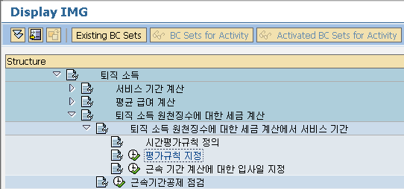
<그림> 12.56 평가 규칙 지정

▶ IMG Path
급여관리 -> 급여:한국 -> 퇴직소득 -> 퇴직 소득 원천징수에 대한 세금 계산 -> 퇴직 소득 원천징수에 대한 세금 계산에서 서비스 기간 -> 평가 규칙 지정

세금 계산 시 근속기간을 산정하여, 근속공제 처리를 하게 된다. 이때 사용하는 평가 규칙을 지정한다.

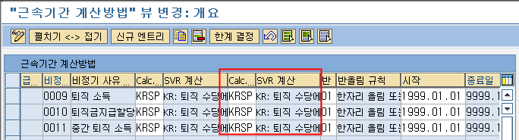
<그림> 12.57 평가 규칙 지정

Include PCMASKR21의 PERFORM service_prd_deduction에서 근속공제 금액을 산정하기 위해서 사용된다. 퇴직금의 근속공제는 1년1일인 경우는 2년으로 산정한다.

2.10 근속기간 계산에 대한 입사일 지정
▶ IMG 화면
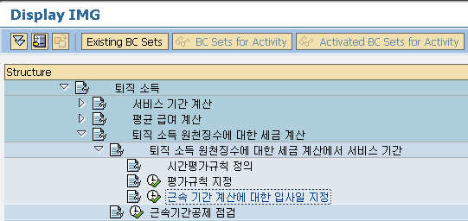
<그림> 12.58 근속기간 계산에 대한 입사일 지정

▶ IMG Path
급여관리 -> 급여:한국 -> 퇴직소득 -> 퇴직 소득 원천징수에 대한 세금 계산 -> 퇴직 소득 원천징수에 대한 세금 계산에서 서비스 기간 -> 근속기간 계산에 대한 입사일 지정

입사일을 조회할 때 사용되는 Feature ENTRY를 설정하는 IMG이다.

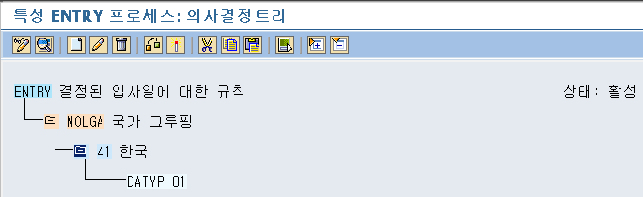
<그림> 12.59 Feature ENTRY 내역

입사일을 가져오는 Function HR_ENTRY_DATE에서 Function HR_GET_ENTRY_FEATURE에서 Feature를 호출하여 해당 값으로 DATYP 01의 경우는 Infotype 0041(일자명세)에서 01 내역을 가져오게끔 한다.

2.11 근속기간 공제 점검
▶ IMG 화면
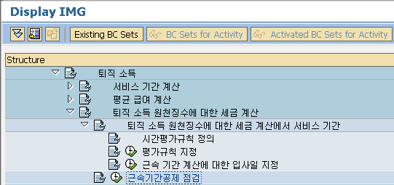
<그림> 12.60 근속기간 공제 점검

▶ IMG Path
급여관리 -> 급여:한국 -> 퇴직소득 -> 퇴직 소득 원천징수에 대한 세금 계산 -> 근속기간 공제 점검

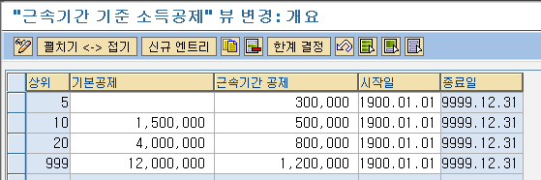
<그림> 12.61 근속기간 공제 점검 내역

퇴직금의 세금 계산 시에 근속기간에 따라 근속공제가 있다. 소득세법 제 48조(퇴직소득공제) 부분을 살펴보면 근속연수에 따른 공제액을 설명하고 있다. 근속기간에 근거한 소득공제로 '퇴직소득공제'라고 한다.

Infotype 0698의 경우는 관련 텍스트가 없어서, 임의적으로 ‘비정기분할상환’ 이라고 명명함

